 | Commune de Cheseaux-sur-Lausanne  Contrôle des habitants – Police des étrangers – Réservation de locaux
 | Réservation de tables de cantine

La demande doit être transmise au minimum 10 jours avant la manifestation
Table pour 10 personnes : 3m x 70 cm – Largeur chevalet 1.5 m
Responsable de la réservation*
Nom / Prénom
Adresse / NPA Localité
Téléphone / Portable |  | E-mail

Réservation
Dates de location | Du au
Lieu de la manifestation
But de la demande
Nombre de tables souhaité (maximum 40 tables) | 1 4 7 10 30  2 5 8 20 40  3 6 9 Autre nombre :
Livraison par le service communal de voirie | OUI NON (voir photos au verso du document)
Date de livraison |  | Date de prise en charge

En cas de prise en charge, le responsable de la réservation doit récupérer le matériel avec un véhicule adapté au transport (voir photos en page 2).

Tarifs
Sociétés locales | Gratuité (durée maximale de 3 jours)
Autres | Fr. 10.00 / table (durée maximale de 3 jours)
Forfait de livraison | 1 à 10 tables : Fr. 60.00 | 11 à 20 tables : Fr. 120.00 | 21 à 40 tables : Fr. 200.00
Montant à payer | Fr.

Informations importantes
Ce document doit être transmis au contrôle des habitants afin que la réservation soit prise en compte. Une confirmation suivra alors au responsable de la réservation et ce après la validation du service de voirie. Ensuite, le responsable de la réservation devra prendre contact avec le service de voirie au 021 731 05 80 ou 079 209 31 76 afin de convenir des modalités de livraison ou prendre en charge mais également de la restitution du matériel.
Le paiement de la location (par carte, TWINT ou en cash) doit avoir lieu pendant la semaine qui précède la réservation au guichet du contrôle des habitants pendant les heures d’ouverture.
La livraison du matériel, la prise en charge et le retour se font uniquement durant les heures de travail, après avoir impérativement pris contact avec le service de voirie au 021 731 05 80 ou 079 209 31 76 et ce dès réception de la confirmation de réservation.
La livraison est faite à la porte et celle-ci est uniquement prévue sur le territoire communal. Elle n’inclut ni l’installation sur le site, ni le montage.
Le « responsable de la réservation » est responsable du matériel réservé dès la réception jusqu’à la restitution (montage, intempérie, vandalisme, brûlure, propreté, etc.). En cas de perte, vol ou déprédation du matériel, une facture lui sera établie.
ATTENTION ! Le matériel doit être rendu propre et sans punaises, scotchs, etc. Toute remise en état sera facturée. Tout autre dégât causé au matériel nécessitant une remise en état sera facturé à raison de Fr. 80.00/heure pour la main d’œuvre, matériel en sus.
En cas d’annulation de la réservation, la moitié de la somme payée sera remboursée au responsable de la réservation au guichet du contrôle des habitants.
Par sa signature, le responsable de la réservation accepte les termes et atteste se conformer aux directives de réservation. Le présent document vaut comme une reconnaissance de dette envers la commune.

Page 1 sur 2

Photos du matériel
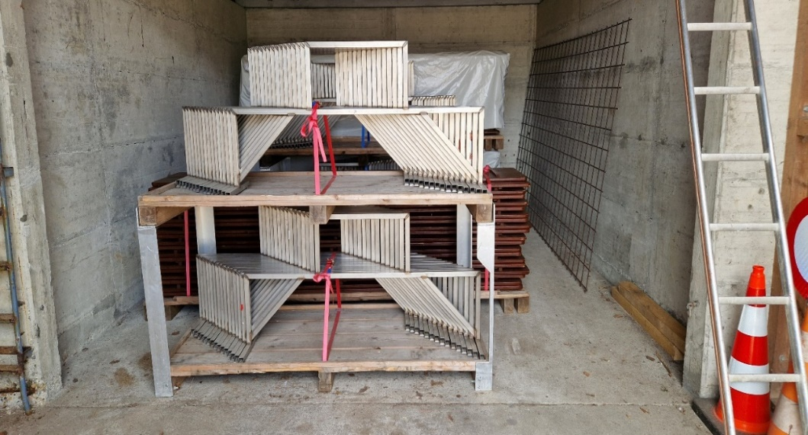
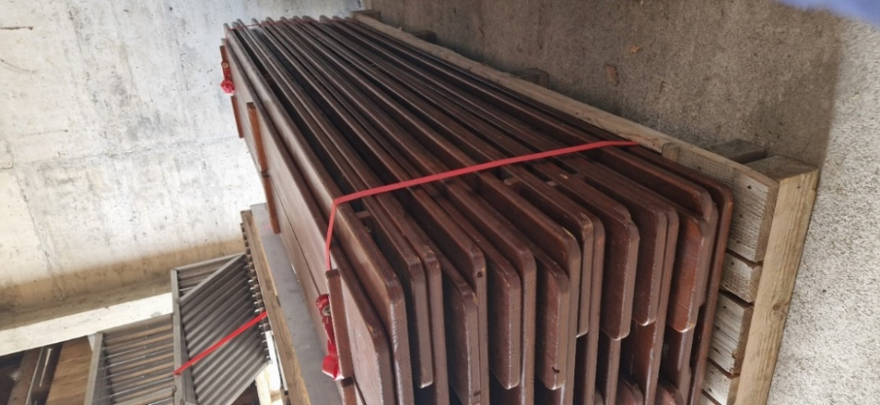
Par sa signature, le responsable atteste avoir pris connaissance de toutes les informations relatives à la location de tables mais également à leur transport. En cas de prise en charge avec un véhicule non-adapté, le service de voirie se réserve le droit de refuser le transport du matériel et d’annuler la réservation sans possibilité de remboursement.
Lieu et Date |  | Signature(s) du responsable

Réservé au service de voirie
 | Dates | Signature Voirie | Signature responsable
Pris le
Rendu le

Transmis au service de voirie par le contrôle des habitants le | ………………………………………………………...

Page 2 sur 2

